BAB II
LANDASAN TEORI

2.1 Sejarah Singkat Game
Menurut Kamus Bahasa Indonesia “Game” diartikan sebagai permainan. Permainan itu sendiri adalah kegiatan yang kompleks yang didalamnya terdapat sebuah peraturan, alur dan budaya. Awal mula permainan video/video game terdapat pada awal tabung sinar katoda berbasis pertahanan peluru kendali system pada akhir 1940-an. Program-program yang ada ini kemudian di adaptasi ke dalam sebuah permainan sederhana lainnya di era tahun 1950-an. Pada akhir tahun 1950-an dan melalui 1960-an, lebih banyak permainan komputer yang dikembangkan. Setelah periode ini, video game telah menyimpang ke berbagai platform seperti arcade, mainframe, konsol, personal komputer, dan kemudian permainan genggam (MartinRecords, 2017).

2.2 Game

2.2.1 Definisi Game
Game atau permainan adalah sesuatu yang dapat dimainkan dengan aturan tertentu sehingga ada yang menang dan ada yang kalah, biasanya dalam konteks tidak serius dengan tujuan refreshing (Gunadi, 2012).

Dimensi Game
Dimensi adalah angka yang berhubungan dengan sifat metrik atau topologi dari suatu objek. Berdasarkan dimensi dari objek – objeknya, Game dapat dibagi menjadi beberapa jenis (Abdi, 2013), diantaranya:
- Game 2D
Game dua dimensi atau 2D merupakan suatu konsep dimana semua objek berada pada suatu bidang datar. Gerakan pada game 2D dibatasi hanya horizontal dan vertical atau secara koordinat gerakan pemain dibatasi hanya dapat bergerak pada sumbu X dan Y.
- Game 2.5D
Setelah game 2D, muncul game dengan tampilan 3D datar (3D Plane). Game seperti ini bukan 2D tapi tidak juga full 3D. Teori grafik seperti ini disebut dengan 2.5D atau pseudo-3D, sedangkan pada istilah game lebih dikenal dengan istilah isometric, diametric atau trimetric projection.
- Game 3D
Game 3D menggunakan tiga dimensional representasi geometris data (X,Y,Z) yang disimpan dalam komputer untuk keperluan perhitungan dan rendering gambar 2D. Dalam sebuah game 3D, pemain bisa melihat sebuah objek dari sudut 360º.

2.2.3 Genre Game
Genre pada suatu game memperlihatkan pola umum tantangan dari game tersebut. Dengan perkembangan informasi seperti sekarang, genre dari game masih terus berkembang. Berikut penjelasan dari genre game simulasi kendaraan (Abdi, 2013), yaitu :
- Simulasi Kendaraan (Vehicles Simulation)
Pada simulasi kendaraan, pemain dihadapkan dalam suatu kondisi seolah-olah pemain mengemudikan atau menerbangkan sebuah kendaraan, secara nyata atau imajinasi. Pada simulasi kendaraan yang nyata, salah satu tujuan
yang harus dicapai adalah kemiripan kendaraan, seperti karakteristik kinerja mesin (kecepatan dan manuver) dengan kendaraan yang sebenarnya. Namun, jika mendesain kendaraan imajinasi, kita bebas untuk membuat driving experience untuk pemain, tanpa harus terbatas oleh gravitasi, Gforces, kapasitas bensin, dan lainnya.

2.3 Rambu-Rambu Lalu Lintas
Menurut Keputusan Menteri Perhubungan No. KM 61 tahun 1993 Tentang Rambu-rambu Lalu Lintas di jalan, rambu lalu lintas adalah salah satu alat perlengkapan jalan dalam bentuk tertentu yang memuat lambing, huruf, angka, kalimat dan/atau perpaduan di antaranya, yang digunakan untuk memberikan peringatan, larangan, perintah dan petunjuk bagi pemakai jalan. Rambu lalu lintas dibuat untuk menciptakan kelancaran, keteraturan dan keselamatan dalam berkendara.
Berdasarkan jenis dan fungsinya, maka rambu-rambu lalu lintas dapat dibedakan menjadi empat, yaitu :
- Peringatan
Rambu peringatan digunakan untuk memberi peringatan kemungkinan ada bahaya atau tempat berbahaya di bagian jalan di depannya. Rambu peringatan ditempatkan sekurang-kurangnya pada jarak 50 meter atau pada jarak tertentu sebelum tempat bahaya.
Bentuk rambu peringatan adalah bujur sangkar dan empat persegi panjang. Warna dasar rambu peringatan berwarna kuning dengan lambang atau tulisan berwarna hitam.
- Larangan
Rambu larangan digunakan untuk menyatakan perbuatan yang dilarang dilakukan oleh pemakai jalan. Rambu larangan ditempatkan sedekat mungkin dengan titik larangan dimulai. Untuk memberikan petunjuk pendahuluan kepada pemakai jalan dapat ditempatkan rambu petunjuk lain pada jarak yang layak sebelum titik larangan dimulai.
Bentuk rambu larangan dapat berupa segi delapan sama sisi, segitiga sama sisi dengan titik-titik sudutnya dibulatkan, silang dengan ujung-ujungnya diruncingkan, lingkaran dan empat persegi panjang. Warna dasar rambu larangan bewarna putih dan lambang atau tulisan bewarna hitam atau merah.
- Perintah
Rambu perintah digunakan untuk menyatakan perintah yang wajib dilakukan oleh pemakai jalan. Rambu perintah wajib ditempatkan sedekat mungkin dengan titik kewajiban dimulai. Untuk memberikan petunjuk pendahuluan pada pemakai jalan dapat ditempatkan rambu petunjuk pada jarak yang layak sebelum titik kewajiban dimulai. Warna dasar rambu perintah bewarna biru dengan lambing atau tulisan bewarna putih serta merah untuk garis serong sebagai batas akhir perintah.

- Rambu Petunjuk
Rambu petunjuk digunakan untuk menyatakan petunjuk mengenai jurusan, jalan, situasi, kota, tempat, pengaturan, fasilitas dan lain-lain bagi pemakai jalan. Rambu petunjuk ditempatkan sedemikian rupa sehingga mempunyai daya guna sebesar-besarnya dengan memperhatikan keadaan jalan dan kondisi lalu lintas.
Rambu petunjuk yang menyatakan tempat fasilitas umum, batas wilayah suatu daerah, situasi jalan, dan rambu berupa kata-kata serta tempat khusus dinyatakan dengan warna dasar biru. Rambu petunjuk pendahuluan jurusan, rambu petunjuk jurusan dan rambu penegas jurusan yang menyatakan petunjuk arah untuk mencapai tujuan antara lain kota, daerah atau wilayah serta rambu yang menyatakan nama jalan di nyatakan dengan warna dasar hijau dengan lambang dan/atau tulisan warna putih. Khusus rambu jurusan kawasan dan objek wisata dinyatakan dengan warna dasar coklat dengan lambang dan/atau tulisan warna putih.

2.4 Surat Ijin Mengemudi (SIM)
Surat Ijin Mengemudi merupakan kelengkapan yang harus dibawa oleh pengendara kendaraan bermotor, di samping Surat Tanda Nomor Kendaraan Bermotor (STNKB). Di dalam ketentuan Pasal 77 ayat (1) UndangUndang Nomor 22 Tahun 2009 Tentang Lalu Lintas dan Angkutan Jalan, ditegaskan bahwa: “Setiap orang yang mengemudikan Kendaraan Bermotor di Jalan wajib memiliki Surat Izin Mengemudi sesuai dengan jenis Kendaraan Bermotor yang dikemudikan”. Syarat usia minimal sesuai ketentuan pasal 81 Undang-Undang Nomor 22 Tahun 2009 tentang lalu lintas dan angkutan jalan, usia minimal yang dibutuhkan 17 tahun (Suhartono, 2015).

2.5 Flowchart
Flowchart adalah representasi grafik dari langkah-langkah yang harus diikuti dalam menyelesaikan suatu permasalahan yang terdiri atas sekumpulan simbol, di mana masing-masing simbol merepresentasikan suatu kegiatan tertentu. Flowchart diawali dengan penerimaan input, pemrosesan input, dan diakhiri dengan menampilkan output.
Dari pengertian tersebut, flowchart dapat diartikan sebagai gambaran urutan kerja sistem dengan menggunakan simbol-simbol tertentu yang digambarkan dalam bentuk tabel yang terpecah atas jalur-jalur berdasarkan entity. Selain data flow dan data context, flowchart atau diagram alir juga merupakan bagian dari data proses. Flowchart bisa dibuat sebelum maupun setelah pembuatan program, flowchart yang dibuat sebelum membuat program digunakan untuk mempermudah pembuat program untuk menentukan alur logika program, sedangkan yang dibuat setelah pembuatan program digunakan untuk menjelaskan alur program kepada orang lain. Berikut ini merupakan tabel dari simbol flowchart yang sering dipergunakan dalam menggambarkan rangkaian program dari awal sampai akhir (Dewobroto, 2005:12−13).

Tabel 2.1 Komponen pada Flowchart
Komponen | Keterangan
 | Terminal, sebagai awal (start) dan akhir (end) suatu bagan alir.
 | Process, sebagai himpunan penugasan yang akan dilaksanakan secara berurutan.
 | Input, sebagai penampung data sebelum dimasukkan ke dalam memory komputer.
 | Decission, sebagai cabang untuk memutuskan arah percabangan sesuai kondisi yang dipenuhi.
 | Dokumen, sebagai input yang berasal dari dokumen atau output yang dicetak ke kertas.
 | Predefined Process, digunakan untuk menunjukkan suatu operasi yang rinciannya ditunjukkan di tempat lain.
 | Connector, sebagai penghubung apabila bagan alir terputus, misal pergantian halaman.
 | Flowline, sebagai penunjuk arah proses.

2.6 Storyboard
Storyboard adalah sketsa gambar yang disusun berurutan sesuai naskah, storyboard dapat menyampaikan ide cerita kepada orang lain dengan lebih mudah, karena dapat menggiring khayalan seseorang mengikuti gambar-gambar yang tersaji, sehingga menghasilkan persepsi yang sama pada ide cerita (Widiastuti, 2012).

2.7 Tahapan pembuatan Game
Metode pengembangan game yang akan digunakan pada penilitian ini adalah Multimedia Development Life Cycle (MDLC). Metode ini terdapat 6 tahap yaitu pengonsepan (concept), pendesainan (design), pengumpulan materi (material collecting), pembuatan (assembly), pengujian (testing), dan pendistribusian (distribution) (Mulia,2017).
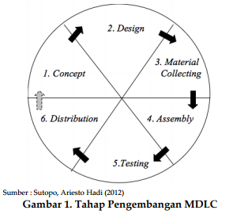
Gambar 2.1 Tahap Pengembangan MDLC

- Pengonsepan (Concept)
Tahap dimana menentukan aplikasi apa yang akan dibuat dan dikembangkan. Terutama pada tujuan dan jenis aplikasi yang akan dibuat.
- Pendesainan (Design)
Tahap dimana pembuat atau pengembang aplikasi menjabarkan secara rinci apa yang akan dilakukan dan bagaimana proyek tersebut akan dibuat.
- Pengumpulan Materi (Material Collecting)
Tahap dimana pengumpulan segala sesuatu yang dibutuhkan dalam aplikasi.
- Pembuatan (Assembly)
Tahap dimana pembuatan aplikasi dimulai.

- Pengujian (Testing)
Tahap dimana pengujian dilakukan agar apa yang telah dibuat sebelumnya memang tepat sebelum diterapkan dalam pembelajaran secara massal.
- Pendistribusian (Distribution)
Tahap penggandaan dan penyebaran hasil aplikasi kepada para pengguna.

2.8 Augmented Reality
Augmented Reality (AR) merupakan salah satu bagian dari Virtual Environment (VE) atau yang biasa dikenal dengan Virtual Reality (VR). AR memberikan gambaran kepada pengguna tentang penggabungan dunia nyata dengan dunia maya dilihat dari tempat yang sama. AR memiliki tiga karakteristik yaitu bersifat interaktif (meningkatkan interaksi dan persepsi pengguna dengan dunia nyata), menurut waktu nyata (real time) dan berbentuk 3 dimensi (Prita Haryani, 2017).

2.9 Vuforia SDK
Vuforia adalah sebuah sebuah perangkat lunak pengembang aplikasi (Software Development Kit) yang digunakan untuk mendukung segala macam komponen serta environment dalam membuat sebuah aplikasi Augmented Reality. Vuforia SDK merupakan komponen utama dalam pengembangan sebuah aplikasi Augmented Reality, dimana nantinya Vuforia SDK inilah yang akan menangani identifikasi marker serta rendering augmentasi tiga dimensi pada aplikasi yang dijalankan(Arif, 2016).

2.10 Unity
Unity 3D merupakan sebuah perangkat lunak (Software) penyedia layanan games. Unity 3D merupakan authoring yang terintegrasi untuk menciptakan rekaman permainan 3D atau konten interaktif lainnya seperti visualisasi arsitektur animasi 3D. Lingkungan pengembangan Unity 3D yang berjalan pada Microsoft Windows dan Mac OS X, dan permainan yang dihasilkan dapat dijalankan pada Windows, Mac, Xbox 360, Playstation 3, Wii, Ipad, iPhone, serta platform Android. Bahasa pemrograman yang dapat diterima Unity adalah Javascript, CS Script (C#), dan Boo Script(Aries, 2017).

2.11 Blender
Blender merupakan perangkat kreasi 3D yang bersifat gratis dan open source. Blender mendukung seluruh alur kerja 3D seperti modelling, rigging, animasi, simulasi, rendering, compositing, dan motion tracking, bahkan pengeditan video dan pembuatan game (Victor, 2016).
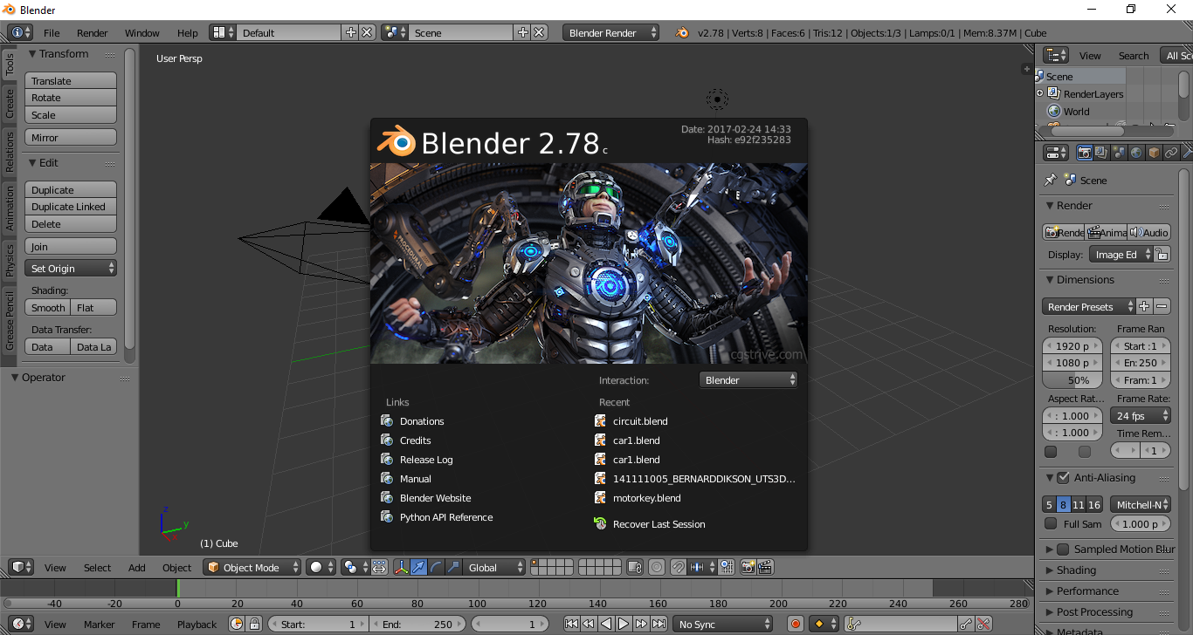
Gambar 2.2 Tampilan Awal Blender

